Práctica PLC Nº4

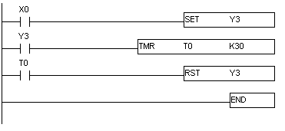
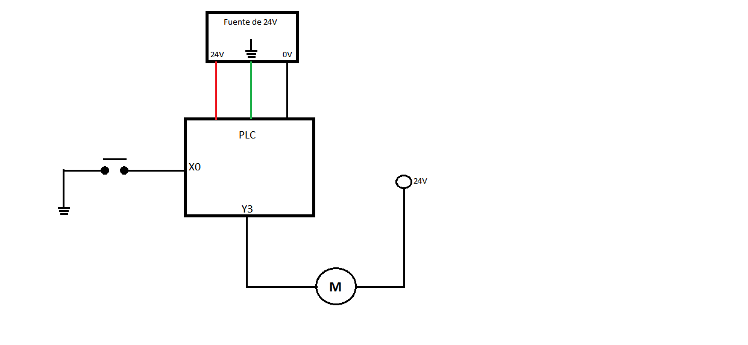
Esta práctica consiste en el uso de un “TIMMER”. Usamos un pulsador que al ser presionado pondrá en SET del FF que activa “Y3” para el encendido del motor y el inicio del conteo TIMMER. Una vez que llegue a su tiempo definido el “T0” (señal del TIMMER) activara el RESET del FF (flip flop) que apagara “Y3” para que todo se detenga, esperando la repetición de este procedimiento.

